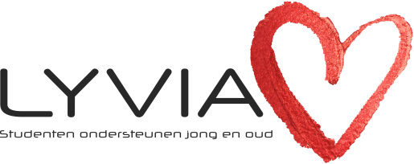
Urenoverzicht Lyvia 2022 – Mei
Vul alle gegevens zorgvuldig in en mail het overzicht naar:
urenbrief@lyvia.nl

Kruis aan wat van toepassing is
Ik ben:
☐Student / ☐ Stagiaire
Voor en achternaam:
Adres :
Woonplaats :
Geb. datum :
Rekening nummer:

- Hulpvrager :

- Indien van toepassing organisatie
Naam:
Plaats vestiging:
- Indien van toepassing individueel
Achternaam :
Adres :
Woonplaats:
Totaal gewerkte uren :
Indien van toepassing, gemaakte kilometers
Mits dit van te voren is afgesproken!! :
Indien van toepassing gemaakte onkosten :
(onkosten bon per bijlage bijvoegen per mail)

Vul in onderstaande kalender bij de dagen waarop je werkte je uren in (in decimalen : half uur =0,5 & 15 minuten =0.25)

Zo 01-05
Ma 02-05
Di 03-05
Wo 04-05
Do 05-05
Vrij 06-05
Za 07-05
Zo 08-05
Ma 09-05
Di 10-05
Wo 11-05
Do 12-05
Vrij 13-05
Za 14-05
Zo 15-05
Ma 16-05
Di 17-05
Wo 18-05
Do 19-05
Vrij 20-05
Za 21-05
Zo 22-05
Ma 23-05
Di 24-05
Wo 25-05
Do 26-05
Vrij 27-05
Za 28-05
Zo 29-05
Ma 30-05
Di 31-05

Het welzijn van onze Lyvia-studenten is erg belangrijk voor ons. Mocht je behoefte hebben aan meer ondersteuning of aan een luisterend oor, dan kan je altijd bij ons terecht: info@lyvia.nl | telefoon: 046 – 8505397| of app/bel Wim, Lars of Astrid.

